様 式 集

とっとりバイオフロンティア
化学物質管理マニュアル

Ver.2

２０１９年４月

公益財団法人鳥取県産業振興機構

とっとりバイオフロンティア
化学物質管理マニュアル 様式集
目 次

様式第１号 | 化学物質保有状況調査表
様式第２号 | 化学物質管理年間計画表
様式第３号 | 化学物質使用責任者選任報告書
様式第４号 | 化学物質管理委員会議事次第
様式第５号 | 化学物質管理委員会議事録
様式第６号 | 職場巡視チェックリスト
様式第７号-1  様式第７号-2 | (各企業個別回答用) 職場巡視結果報告  (化学物質管理委員会報告用) 職場巡視結果報告
様式第８号 | 化学物質リスクアセスメント記入表 健康障害防止
様式第９号 | 化学物質リスクアセスメント記入表 爆発・火災防止用
様式第10号 | 化学物質安全データーシート（ＳＤＳ）  安衛法第52条の７
様式第11号 | 化学物質安全データーシート（ＳＤＳ）  特化則第38条の３
様式第12号 | 新規入場時等 化学物質教育受講者名簿
様式第13号 | 毒物等受払簿
様式第14号 | 特定化学物質障害予防規則第38条の４に基づく  「作業の記録 年間記録表」
様式第15号 | 局所排気装置（ドラフトチャンバー）
様式第16号 | 特定化学物質取扱い作業場 関係者以外立入禁止
様式第17号 | 有機溶剤取扱い作業場 関係者以外立入禁止
様式第18号-1様式第18号-2 | 危険物（消防法対象）保有状況調査表  危険物（消防法対象）在庫確認簿
様式第19号 | 高圧ガス容器管理台帳
様式第20号 | 事故報告
様式第21号 | 労働者死傷病報告（様式第23号）
様式第22号 | 労働者死傷病報告（様式第24号）
様式第1号
年度 |  |  | 化学物質保有状況調査表
報 告 者 |  |  | 企業名 | 使用責任者
 |  |  | 部屋名 |  |  |  |  | ㊞
報 告 日 |  |  | 年 月 日 |  |  |  |  | 現在
この調査の目的は、バイオフロンティア内の化学物質の保有状況を確認することです。
調査対象は、試薬メーカー及び理科器機店等より購入した化学物質（試薬・検査薬・各種キット類等）全てが対象となります。開封・未開封関係なく、保有している全ての化学物質をリストアップしてください。
とっとりバイオフロンティア化学物質管理規程 第12条５項 |  |  |  |  | 毒物 ・ 劇物 | 特定化学物質 | 有機溶剤 | 通知対象物物質 | 危 険 物 | 麻薬 ・ 向精神薬 | そ の 他
メーカー | 品番 | CAS№ | 化学物質名称（一般名称）
（例）和光純薬 | 999-09999 | 50-00-0 | ホルムアルデヒド |  | 劇物 | ○ | - | ○ | 第4 | - | -

様式第2号
とっとりバイオフロンティア
化学物質管理年間計画表
年度
スローガン
行事内容 |  |  | 4月 | 5月 | 6月 | 7月 | 8月 | 9月 | 10月 | 11月 | 12月 | 1月 | 2月 | 3月
化学物質管理委員会
化学物質リスクアセスメント
職場巡視
教育・研修
避難訓練
年度
(前年度)達成項目
年度
(今年度)の目標

年 月 日
様式第3号

とっとりバイオフロンティア 施設長 殿

化学物質使用責任者選任報告書

化学物質の使用責任者を、下記の通り選任しましたので報告します。

 | 使 用 責 任 者
企 業 名 |  | ㊞
職名
氏名
連絡先
化学物質
使用開始年月日

とっとりバイオフロンティア
様式第４号
【 化学物質管理委員会 議事次第 】
【 日時 】 年 月 日( ) ： ～ ：

時間 | 事 項（項目） | 担 当 者
00：00  00：05  00：15  00：25  00：35 | １ 開会  －１ 出欠確認  －２ 配布資料確認  資料１  資料２  ２ 職場巡視結果報告  ３ 巡視結果による要検討事項  ４ 事故・ヒヤリハット報告  ５ その他、審議事項 | 司会者  統括管理者  委員全員  該当する使用責任者  委員全員

次回開催日時 | 月 日（ ） ： ～ ：
次回職場巡視日時 | 月 日（ ） ： ～ ：

年 月度【化学物質管理委員会議事録】
様式第5号
開催日時 年 月 日 （ ） ： ～ ：
出席者

１ 職場巡視結果・結果に基づく検討事項
２ 事故・ヒヤリハット報告

３ その他 伝達事項

次回開催日時 | 年 月 日（ ） ： ～ ：
次回職場巡視日時 | 年 月 日（ ） ： ～ ：
※メールにより全体周知
統括管理者 | 施設長

様式第6号
職場巡視チェックリスト
実施日 | 年 月 日 | 巡視者
企業名(部屋) | （ ） | 立会者

１ 化学物質使用状況 （チェック欄 記号 良好：○、要改善：×、対象外：－）
チェック項目 | ﾁｪｯｸ | コメント欄
毒物・劇物、有機溶剤、特定化学物質、その他有害の恐れのある化学物質を使用するか。 | 有・無
適切な排気設備（ドラフトチャンバー等）を使用しているか。
ドラフトチャンバー等の能力は十分か。
適切な保護具等を着用しているか。
（呼吸用保護具、保護手袋、保護眼鏡）
使用する物質のＳＤＳ及び取扱い注意事項を掲示しているか。
廃液、廃棄物を蓋付き容器に回収し、蓋を閉じているか。
化学物質の性状に応じた方法で、堅固な容器を使用し、保管庫に表示し施錠しているか。
２ 毒物・劇物、麻薬、向精神薬の保管
他の物質と区別し、施錠保管しているか。
受払簿に記入し、残量を確認しているか。
３ 危険物（可燃性、引火性等）
規定量以上の危険物を保管していないか。
保管場所に掲示が行われているか。
４ 高圧ガス容器
ボンベの固定又は転倒防止がされているか。
著しい腐食、配管の不良等はないか。
５ その他指摘事項

様式第7号-1(各企業個別回答用)
職場巡視結果報告
巡視日 | 年 月 日 | 報告者
企業名(部屋) | （ ） | 立会者

前回 職場巡視での指摘事項 | 有・無
指摘内容 要改善事項 | 改善結果等

今回 職場巡視での指摘事項 | 有・無
指摘内容 要改善事項等 | 提案等

その他、全般的な事項、改善の予定 等

様式第7号-2(化学物質管理委員会報告用)
職場巡視結果報告
巡視日 |  | 報告者

１ |  | ２
３ |  | ４

その他、全般的な事項、改善の予定 等

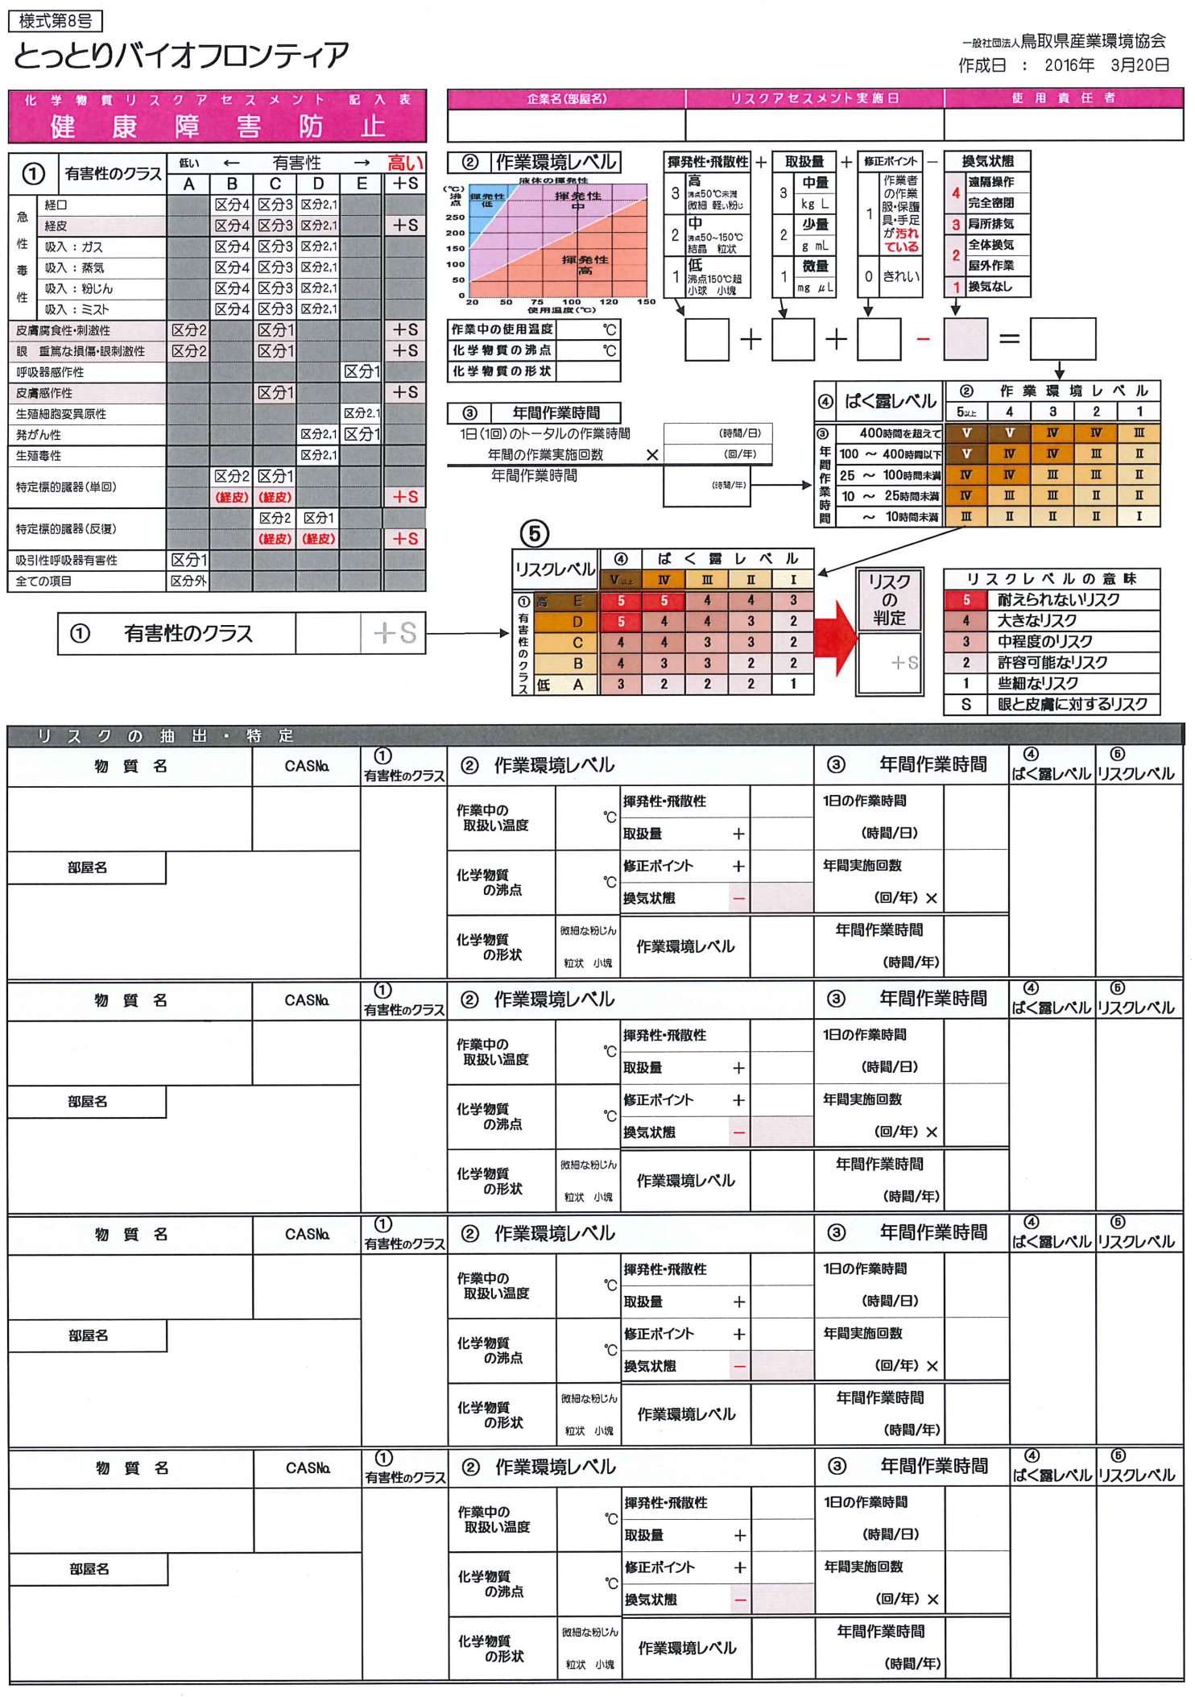
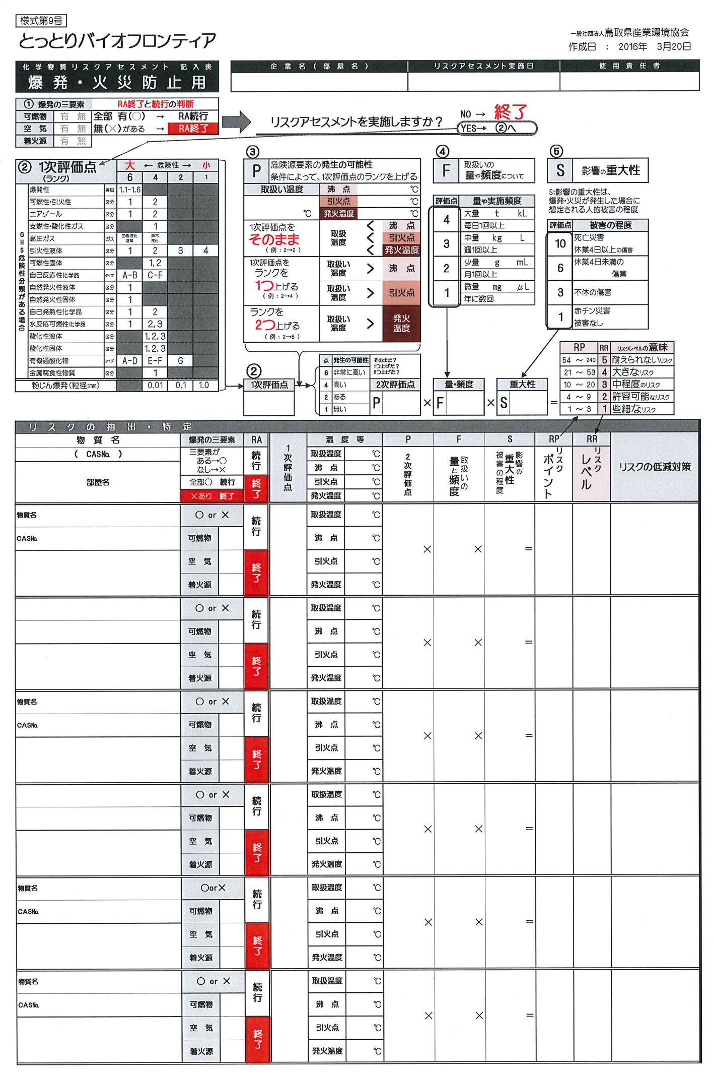
化学物質安全データシート（ＳＤＳ）
様式第10号
【労働安全衛生法第57条の2（文書の交付）及び第101条（法令等の周知）に基づく掲示】
名称 |  | トルエン |  |  |  |  |  |  |  |  |  |  | 絵表示 | 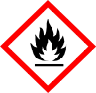
置場
含有される有害物 | 名称 |  |  |  |  | 法的区分 |  |  |  |  |  | 含有量 |  |  |  |  | 局所排気装置等の写真
 | トルエン |  |  |  |  | 第二種有機溶剤 |  |  |  |  |  | 100%
性質 | 液体比重（水＝１） |  |  | 蒸気比重(空気＝１) |  |  |  |  |  |  | 引火点（℃） |  |  |  |  |  |  | 爆発下限界(vol％）
 | 0.87 |  |  | 3.1 |  |  |  |  |  |  | 4 |  |  |  |  |  |  | 1.2
基準 | 管理濃度：20ppm |  |  |  |  |  | 産衛学会許容濃度：50ppm  （2008） |  |  |  |  |  |  |  | ACGIHばく露限界：TLV-TWA  (2009) 20ppm
危険･有害性 | 引火性液体 爆発範囲1.2～7.1％  蒸気は空気より重く低所に滞留しやすい。  ［人体への影響］  吸入により頭痛、めまい、高濃度で麻酔作用。皮膚・眼及び喉を刺激する。 |  |  |  |  |  |  | ＧＨＳ分類 |  | 引火性液体 |  |  |  |  |  | 区分2（引火性の高い液体・蒸気）
 |  |  |  |  |  |  |  |  |  | 急性毒性（吸入：蒸気） |  |  |  |  |  | 区分4（吸入すると有害）
 |  |  |  |  |  |  |  |  |  | 皮膚腐食性・刺激性 |  |  |  |  |  | 区分2（皮膚刺激）
 |  |  |  |  |  |  |  |  |  | 眼刺激性 |  |  |  |  |  | 区分2B（眼刺激）
 |  |  |  |  |  |  |  |  |  | 全身毒性（単回・反復） |  |  |  |  |  | 区分1（中枢神経系の障害）
ばく露防止対策 | 作業方法 |  | 局所排気装置 |  |  |  |  |  | 呼吸用保護具 |  |  |  | 保護手袋 |  |  |  |  |  | 保護眼鏡
 | 局所排気装置を使用すること。 |  | ダンパー全開
応急措置 | 吸入した場合 |  |  | 皮膚についた場合 |  |  |  |  |  |  | 眼に入った場合 |  |  |  |  |  |  | 飲み込んだ場合
 | 被災者を直ちに新鮮な空気の場所に移動させる。医師の処置を受ける。 |  |  | 水を流しながら洗浄し多後、石鹸を使って洗い流す。 |  |  |  |  |  |  | 流水で洗浄した後、医師の処置を受ける。 |  |  |  |  |  |  | 揮発性の液体なので吐かせず速やかに医師の処置を受ける。
関係法令等 | 労働安全衛生法 |  |  |  | 名称を通知すべき物質（第57条の2）
 | 有機溶剤中毒予防規則 |  |  |  | 第二種有機溶剤
 | 消防法 |  |  |  | 危険物第４類 第１石油類非水溶性液体
 | 毒物及び劇物取締法 |  |  |  | 劇物
厳守 | 使用責任者は、化学物質使用者に対し本シートを使用して安全衛生教育を実施する。
とっとりバイオフロンティア化学物質管理規程に基づくＳＤＳ掲示
作成者 | 掲示日

【労働安全衛生法第57条の2（文書の交付）及び第101条（法令等の周知）、
様式第11号
特定化学物質障害予防規則第38条の3に基づく掲示】
名称 |  | ジクロロメタン |  |  |  |  |  |  |  |  |  |  | 絵表示
置場
成分 | 名 称 |  |  |  |  | 法的区分 |  |  |  |  |  | 含有量 |  |  |  |  | 局所排気装置等の写真
 | ジクロロメタン |  |  |  |  | 特定化学物質 |  |  |  |  |  | 100%
性質 | 液体比重（水＝１） |  |  | 蒸気比重(空気＝１) |  |  |  |  |  |  | 引火点（℃） |  |  |  |  |  |  | 爆発下限界(vol％）
 | 1.32 |  |  | 2.9 |  |  |  |  |  |  | 難燃性 |  |  |  |  |  |  | 14
基準 | 管理濃度：50ppm |  |  |  |  |  | 産衛学会許容濃度：50ppm  （2015） |  |  |  |  |  |  |  | ACGIHばく露限界：TLV-TWA  (2015) 50ppm
危険･有害性 | 安定性 通常の使用では引火しない。（爆発範囲14～22％）  ［人体への影響］  吸入により頭痛、めまい、高濃度で麻酔作用。皮膚・眼及び喉を刺激する。 |  |  |  |  |  |  | ＧＨＳ分類 |  | 急性毒性（経口） |  |  |  |  |  | 区分4（飲み込むと有害）
 |  |  |  |  |  |  |  |  |  | 皮膚腐食性・刺激性 |  |  |  |  |  | 区分2（皮膚刺激）
 |  |  |  |  |  |  |  |  |  | 眼刺激性 |  |  |  |  |  | 区分2A（強い眼刺激）
 |  |  |  |  |  |  |  |  |  | 発がん性 |  |  |  |  |  | 区分2
 |  |  |  |  |  |  |  |  |  | 全身毒性（単回） |  |  |  |  |  | 区分1（中枢神経、呼吸器）
 |  |  |  |  |  |  |  |  |  | 全身毒性（反復） |  |  |  |  |  | 区分1（中枢神経、肝臓）
取扱上注意事項 | 作業方法 |  | 局所排気装置 |  |  |  |  |  | 呼吸用保護具 |  |  |  | 保護手袋 |  |  |  |  |  | 保護眼鏡
 | 局所排気装置を使用すること。 |  | ダンパー全開。 |  |  |  |  |  | 呼吸用保護具を使用すること。 |  |  |  | 保護手袋を使用すること。 |  |  |  |  |  | 保護眼鏡を使用すること。
応急措置 | 吸入した場合 |  |  | 皮膚についた場合 |  |  |  |  |  |  | 眼に入った場合 |  |  |  |  |  |  | 飲み込んだ場合
 | 被災者を直ちに新鮮な空気の場所に移動させる。医師の処置を受ける。 |  |  | 水を流しながら洗浄し多後、石鹸を使って洗い流す。 |  |  |  |  |  |  | 水で15分以上洗うこと。コンタクトレンズを容易に外せる場合は外すこと。医師の処置を受ける。 |  |  |  |  |  |  | 口をすすぐ。無理に吐かせず速やかに医師の処置を受ける。
関係法令等 | 労働安全衛生法 |  |  |  | 名称を通知すべき物質（第57条の2）
 | 特定化学物質中毒予防規則 |  |  |  | 特定化学物質第二類物質 特別有機溶剤、特別管理物質
 | 消防法 |  |  |  | 非該当
 | 毒物及び劇物取締法 |  |  |  | 非該当
厳守 | 使用責任者は、化学物質使用者に対し本シートを使用して安全衛生教育を実施する。
とっとりバイオフロンティア化学物質管理規程に基づくＳＤＳ掲示
作成者 | 掲示日

年度
様式第12号
新規入場時等 化学物質教育受講者名簿
企業名
氏 名 | 教育内容 | 受講年月日 | 講 師 | 備考

年度 毒物等受払簿
様式第13号
様式第13号
企業名 |  |  |  |  |  |  |  | 区分 |  | 毒 物  劇 物  特定毒物
品 名
年 月 日 |  |  | 受 入 | 払 出 | 残 量 | 使用者 | 使用目的 |  | 備 考

保存期限保 | 30年
廃棄年月 | 年３月末
様式第14号

年度 作業の記録 年間記録表
［特定化学物質障害予防規則第38条の4（作業の記録）］に基づく
対象物質
企業名
労働者氏名 | 作業の概要 | 作業日数（日）
 |  | 1月 | 2月 | 3月 | 4月 | 5月 | 6月 | 7月 | 8月 | 9月 | 10月 | 11月 | 12月
［著しく汚染させる事態が発生した場合、その日時、内容及び応急措置の概要］

［その他特記事項］

様式第15号
局所排気装置（ドラフトチャンバー）
《労働安全衛生法に係る設備》
［有機溶剤中毒予防規則第5条、特定化学物質障害予防規則第5条］
部屋名 |  | 管理者名  （TEL）

【ドラフトチャンバー使用時の注意事項】

１ 化学物質は、原則としてドラフトチャンバーで取り扱う。
２ 化学物質を取り扱う前に、ドラフトチャンバーが吸引していることを
確認する。
３ 扉の開口は、所定の高さまでとする。
４ 年１回定期自主検査を行う。

［法に定める風速］
有機溶剤中毒予防規則第16条 囲い式フード 0.4m/s
特定化学物質中毒予防規則の規定に基づく厚生労働大臣が定める性能 ガス状物質 0.5m/s

［ドラフトチャンバー使用の手順］
吸引しない
スイッチを入れる
使用不可
早急に連絡
リボン・テープで吸引を確認

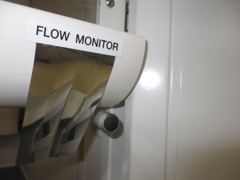
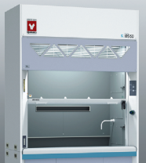

使用可→ リボンが
ドラフト内部に
なびいている状態
吸引している
作成者 | 掲示日

使用可
様式第16号

特定化学物質取扱い作業場
関係者以外立入禁止

【特定化学物質障害予防規則第24条に基づく掲示】

作成者 | 掲示日

様式第17号

有機溶剤取扱い作業場
関係者以外立入禁止

【労働安全衛生規則第585条に基づく掲示】

作成者 | 掲示日

年度 危険物（消防法対象）保有状況調査表
様式第18-1号
報 告 者 | 企業名 |  | 使用責任者
 | 部屋名 |  |  |  | ㊞
報 告 日 | 年 月 日 現在
この調査の目的は、バイオフロンティア施設内の危険物（消防法対象）の保管総量を確認することです。当施設内の保管量は化学物質管理規則第２３条により「指定数量の２０％を超えないものとする。」とされています。
調査対象は、消防法の対象となる危険物（試薬・検査薬・各種キット類等）で施設内に保管されている1リットル以上保有の試薬等です。該当するもののご報告をお願いします。
※当施設内では主に「第４類（引火性液体）」の保管量調査を想定しております。
その他の該当危険物を多量に保管されている場合は、記載・報告をお願いします。
化学物質名称  （一般名称） | 消防法による分類 |  |  | 保管量（L）
 | 類別 | 性質、品名、種別等

危険物（消防法対象）在庫確認簿（ 年 月 日現在）
様式第18号-2
企業名
物 質 名 |  | 消防法による分類 |  |  | 保管量 | 指定数量に  対する倍数
 |  | 類別 | 性質、品名、種別等 | 指定数量
複数の物質を保管している場合、各危険物の指定数量に対する倍数の合計
消防署への届出の必要性（指定数量に対する倍数の和が0.2以上か）
混触を禁止する物質同士は、保管場所を分けているか

高圧ガス容器管理台帳
様式第19号
企業名
ガスの名称 | 受入  年月日 |  | 返却  年月日 | 購入代理店 | ﾎﾞﾝﾍﾞのｻｲｽﾞ  （下図参照） | 本数

《参考：代表的なボンベのサイズ》
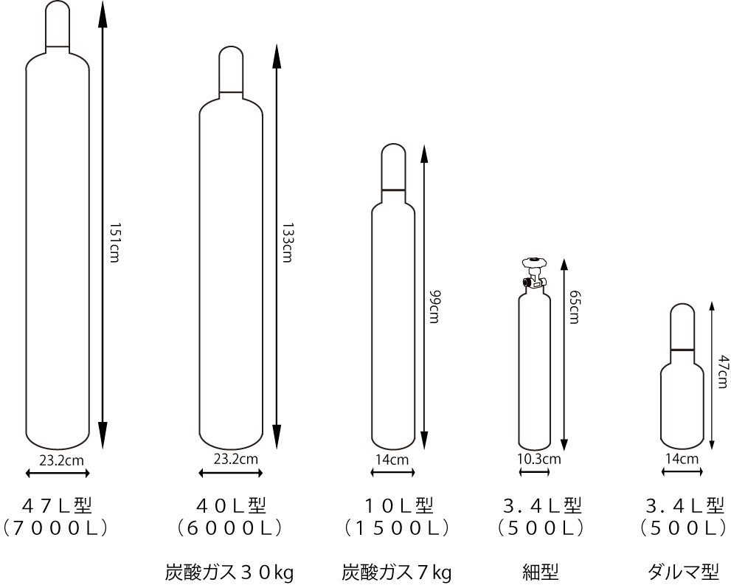
※これにあてはまらない場合は、ボンベに表示してある内容を記載

事 故 報 告 書
様式第20号
報告日： 年 月 日
とっとりバイオフロンティア
理事長 様
使用責任者 ○○株式会社
○○ 太郎

事故報告 内容
異常の発生について

対応と経緯経過について
日 時 | 連 絡 者 等 | 内 容
**年**月**日（*）  **時**分 | バイオフロンティア推進室  ○○ ○○○ | 「モニター槽から異常警報が出ている」との連絡
現地確認。
実験排水モニター槽（以下「モニター槽」）ｐＨ値**
**年**月**日（*）  **時**分 | 統括管理者 | 施設長へ報告。
 |  | ******
 |  | バイオフロンティアの入居者及び施設利用者に事情説明と、原因について心当たりがある場合は連絡願うこととした。
 |  | 理事長へ報告。

２）とっとりバイオフロンティアの対応と今後の対策について
① *月*日（*）モニター槽に関わるとっとりバイオフロンティア館内で、実験を行っていた実験室等の使用責任者に対し、聴聞し警報発生時における実験室の稼働状況等について調査するよう指示した。
また、バイオフロンティア推進室から施設利用者に、今回のｐＨ異常発生について心当たりの有無確認を行った。
② *月*日（*）開催の○○で、今回のｐＨ異常発生について○○から報告し、とっとりバイオフロンティアに対する社会的信用失墜リスクとして厳粛に捉えている旨を説明し、今後の実験排水の適正管理に当たっては、化学物質の取扱いについて、改めて入居者・施設利用者に対して周知徹底を図るよう強く指導することとした。
様式第21号

この様式は、労働局HP 又は 厚生労働省HPに入り、ダウンロードできます。
「労働者死傷病報告 様式第２３号」と入力してください。
様式第22号も同様に、ダウンロードできます。

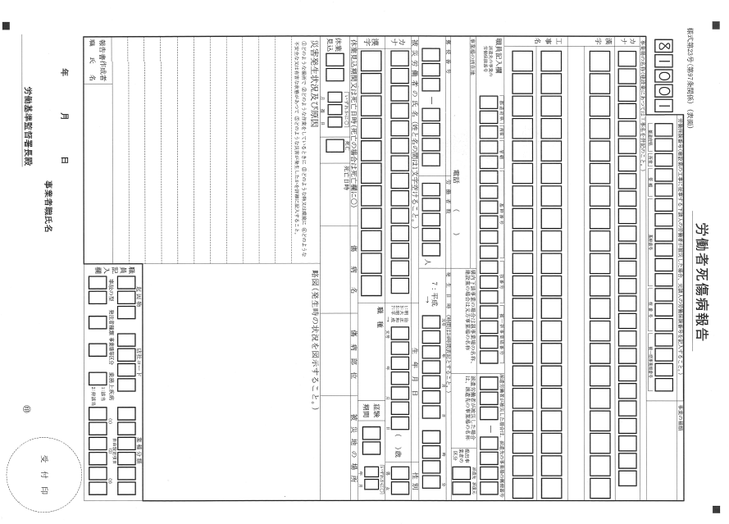

労働者死傷病報告  様式第22号 | 年 月から 年 月まで
様式第24号(第97条関係)
事業の種類 | 事業場の名称（建設業にあっては工事名を併記のこと。） |  |  |  |  |  | 事業場の所在地 |  |  |  | 電話 | 労働者数
 |  |  |  |  |  |  |  |  |  |  | ( )
被災労働者の氏名 | 性別 | 年齢 | 職種 | 派遣労働者の場合は欄に○ | 発生月日 | 傷病名及び傷病の部位 |  |  | 休業日数 | 災害発生状況
 | 男・女 | 歳 |  |  | 月 日 |  |  |  | 日
 | 男・女 | 歳 |  |  | 月 日 |  |  |  | 日
 | 男・女 | 歳 |  |  | 月 日 |  |  |  | 日
 | 男・女 | 歳 |  |  | 月 日 |  |  |  | 日
 | 男・女 | 歳 |  |  | 月 日 |  |  |  | 日
 | 男・女 | 歳 |  |  | 月 日 |  |  |  | 日
 | 男・女 | 歳 |  |  | 月 日 |  |  |  | 日
報告書作成者職氏名 | 職名  氏名
年 月 日
事業者職氏名 |  | ㊞
労働基準監督署長 殿
備考 派遣労働者が被災した場合、派遣先及び派遣元の事業者は、それぞれ所轄労働基準監督署に提出すること。
氏名を記載し、押印することに代えて、署名することができる。

